Biddend samenzijn

Op verhaal komen

EEN ZAAIER GING UIT OM TE ZAAIEN…

- Een lied om te beginnen…
HERSCHEP ONS HART
tekst: H. Oosterhuis – muziek: Tom Löwenthal

Herschep ons hart heradem ons verstand,
dat wij elkaar behoeden en doen leven.
Maak ons tot uw gemeente.
Wees de stem die ons geweten wekt,
verberg U niet. Verberg U niet.

- Inleiding op het thema: wat commentaar bij het schilderij ‘De Zaaier’ van Vincent Van Gogh.

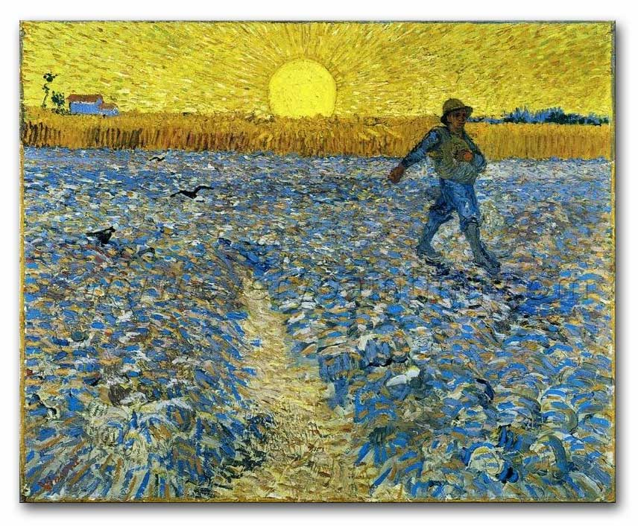

In juni 1988 schrijft Vincent Van Gogh in een brief aan zijn broer Theo over een week van zwaar labeur in een korenveld in volle zon. Het is geen klaagbrief, want dit werk gaf goede vrucht: een aantal schetsen van ‘De Zaaier’. Vincent hield van die parabel in het evangelie, en van de Man die dit heeft verteld. Schilderen is voor Vincent ook zoiets als zaaien. Daarom wellicht heeft Van Gogh zo vaak die zaaier verbeeld. Ook al wist hij maar al te goed dat hij al schilderend niet veel oogst zou binnenhalen…

Kijk naar dit prachtige schilderij. Van Gogh schildert niet alleen de werkelijkheid van omgeploegde brokken aarde – hij schildert ook oneindigheid. Dit is mystieke blauwgekleurde grond. Een beetje hemel dat op aarde is neergedaald – als een permanent wachtende mogelijkheid. We zien ook het milde zaaigebaar van de landman. Ooit wilde Van Gogh predikant worden naar zijn vaders voorbeeld. Zo wilde hij Gods Woord onder de mensen zaaien. Ja, hij wou ook zelf een levende parabel worden zoals Jezus. Tenslotte koos hij ervoor om veelkleurig geschilderde parabels te zaaien in het oog, in het geheugen en het hart van vele mensen over de hele wereld…

Toen het vroeg avond dreigde te worden in zijn leven – hij overleed op 37-jarige leeftijd – toverde hij onweerstaanbaar deze ‘Zaaier’ voor ons te voorschijn. Vanuit het sterke geloof dat geen enkel mensenleven helemaal vruchteloos is, en vanuit de hoop dat de aarde vrucht mag dragen, ooit – als alles in allen voltooid zal zijn…

- Gebed

Heer,
laat mij als een zaaier door de velden van het leven gaan.
Ik wil geen onkruid zaaien,
geen eendagsbloemen langs de weg,
maar graan dat de diepste honger van de mensen stilt.
Leg in mijn handen, Heer, het graan van jouw liefde
en toon mij het veld waarop ik zaaien mag.
Met jouw genade zal ik gaan,
jouw liefde zaaien in de smalle voren
van het mensenhart.
Laat mij elke avond, Heer, huiswaarts keren,
moe, met lege handen misschien,
maar met een rotsvast vertrouwen op de oogst.
omdat ik weet dat het kiemen en rijpen van het graan
in jouw handen ligt.

Wil, Heer, mij geven
wat een goede zaaier nodig heeft:
een groot geloof, een rustig hart,
een eindeloos geduld
en heel veel edelmoedigheid.
Amen.
(J. Delmotte)
- Lezing uit het evangelie (Marcus 4, 3-9)

Eens ging een zaaier uit om te zaaien. Toen hij aan het zaaien was, viel een gedeelte op de weg en de vogels kwamen het opeten. Een ander gedeelte viel op rotsachtige plekken, waar het niet veel aarde had: het schoot snel op omdat het in ondiepe grond lag. Maar toen de zon was opgekomen kreeg het te lijden van de hitte, zodat het verdorde bij gebrek aan wortel. Weer een ander gedeelte viel onder de distels en deze schoten op zodat het verstikte en geen vrucht opleverde. Een ander gedeelte tenslotte viel op goede grond en doordat het opschoot en zich ontwikkelde leverde het vrucht op en bracht het dertig- , zestig- en honderdvoudige vrucht voort. En Hij voegde er aan toe: ‘Wie oren heeft om te horen, hij luistere…’

- Commentaar

De woorden van Jezus in die parabel van de zaaier en het zaad gaan over het Rijk Gods, en hoe dat lijkt op een akkertje, een lapje grond – dat is voor de keuterboertjes die wij meestal zijn het kleine erfgoed waarop wij hier wat mogen werken en wonen…

Vier soorten grond zijn er waarop Gods Woord wordt uitgezaaid, zegt Jezus. Zoals er ook vier kamers zijn in elk mensenhart. Want in elk mensenhart is een stukje ‘weg’. Het oppervlakkige vindt daar plaats, de dingen van elke dag. De deur van die eerste kamer staat altijd open. Iedereen en alles mag er binnenlopen, maar er is niets of niemand die daar blijft. Het echte leven speelt zich daar niet af…

In elk mensenhart is ook een stukje rots, dat verhard is door verdriet, angst en onmacht. Dat is de plek in je hart waar eelt is op gegroeid door de ontgoocheling en het verdriet. En met de jaren wordt die plek van eelt vaak groter, want… ‘je gaat niet dood van het verdriet, je krijgt alleen een harde korst om je hart…’ (Felix Timmermans).

En ook: de distels in elk mensenhart. Dat huisje van plezier. Alle behoeften die ons worden aangepraat door de consumptiemaatschappij liggen daar opgestapeld. Daar is rijkdom en gemaakte gezelligheid, een gemakkelijk burgerleventje, een vakantie met veel zon om bruin te worden, en een TV met programma’s waar je lekker van kunt ontspannen wanneer je moe bent van het werk…

Maar in ieder mensenhart is ook een plekje goede aarde! Dat diepste plekje in mijzelf, waar ik uniek ben. Met al mijn verlangens, mijn hunkering naar vriendschap en geluk, naar eenvoud en echte vreugde. Die zachtste plek in mij, waar ook de vraag naar God soms wortel schiet, en mag open bloeien tot een tuiltje ogentroost. Luister maar naar dit prachtige liedje van Seth Gaaikema:

Ergens zit in ieder mens
een heel klein stukje kind.
Je moet er wel naar zoeken.
Je hebt moeite, dat je ’t vindt.
Ergens zit in ieder mens
een heel klein stukje God.
Nog over van het Paradijs
van vroeger opgepot.
Ergens zit in ieder mens
dat kleine stukje blauw.
En als dat bij je boven komt
dan hou ik erg van jou.

De Bijbel vertelt ons telkens weer van dat stukje goede aarde. Dat het er is, onuitroeibaar in ieder mens. Verborgen weliswaar in een schrijn van weg en rots en distels – maar daar binnenin ligt het ontvankelijk en onbevangen te wachten en uit te zien naar een Woord, een zaad om van te leven. ‘En het zaad dat in de goede aarde viel, schoot op, groeide en droeg vrucht. En het bracht dertig- , zestig- en honderdvoudig vruchten voort…’

En ook vertelt de Bijbel over die goede Zaaier-God, die van onderen af, bescheiden als een zaad maar met de kracht van een hefboom, heel dat stuk onvruchtbaarheid en dood in ons, die grafzerk, als een rotssteen uit zijn voegen licht. God komt als een zaaier, als een Woord onvermoeibaar naar ons toe. Hij zaait zonder omzien, omdat Hij gelooft in het armzalige restje goede grond in ieder mens, waarin het zaad kan wegzinken om te sterven, en overvloedig voor een rijke oogst kan zorgen.

Wij hebben allemaal wel eens een boer in het zuivere licht van de ochtend het open veld in zien trekken om te gaan zaaien. Hij ruikt de lucht en herkent de geur van de wachtende aarde. En dan gaat hij als zaaier aan het werk, langzaam aan. Wat een gebaar van vertrouwen in het leven. Weken en maanden, regen en kou gaan voorbij, tot op de dag dat het zachte groen van het opschietend graan te zien is. Het lijkt nauwelijks op het zaad en toch groeit het uit tot zware aren.
Is dat geen beeld van Gods gang over de velden der mensheid? God houdt niet op langs de voren der geschiedenis, die zo vaak open wonden zijn, te blijven zaaien. Als een strenge vorst de oogst vernielt, zaait de boer in de lente opnieuw. Ondanks de verschrikkelijke winters die de mensheid soms kent, houdt God nooit op steeds weer opnieuw te zaaien. Want hij houdt taaier aan de toekomst van de wereld vast dan de vreedzaamste boer…
De God van alle leven riskeert het telkens weer. Omdat Hij als geen andere Zaaier weet heeft van dat stukje goede aarde in elk mensenhart, dat kleine restje erfgoed uit het aards paradijs, dat plekje ‘erets tova’ dat afkomstig is uit het Belofteland…

- Enkele vragen ter bespreking in de groep:

Vul even die vier harte-kamers in…

- Voor jezelf, voor jouw eigen hart
- Voor jullie relatie
- Voor de gezinsgroep
- Voor de grote maatschappij

- Wat blijft oppervlakkig, banaal, zonder diepte..?

- Wat werkt beklemmend of verstikkend; wat ‘pakt onze adem af’..?

- Wat heeft ontgoocheld, verdriet of pijn gedaan? Wat zit vast, is niet (meer) bespreekbaar..?

- Wat doet deugd, is goed, maakt blij? Waar ben ik / zijn wij samen sterk in? Wat is ons stukje ‘goede aarde’ waarin we hardnekkig willen blijven investeren..?

- Voorbeden:

Wij bidden tot U, onbekende God,
verborgen als een zaadje
wachtend op het moment om in ons te ontkiemen.
Wij smeken u, zoek in ons naar de vruchtbare plekken
waar we open en ontvankelijk zijn en niet alles zelf willen presteren.
Vind tussen onze rotsen, distels en doornen
de goede aarde van ons eenvoudig bestaan.

Wij bidden U, God,
dat wij vaak mensen tegen mogen komen
waarin wij een voorbeeld kunnen zien hoe geloof groeit vanuit de diepte.
Dat wij van hen leren gerust te zijn omdat ons leven in Uw hand is
en zich ontvouwt zoals U het gezien hebt
voordat wij zelf iets konden volbrengen.

Daarom bevelen wij bij U aan
zoveel mensen die in ons leven bijdragen aan de groei van eenvoudig geloof,
en die ons leren in het alledaagse bestaan iets te zien van Uw aanwezigheid.
Onbevangen mensen die U uitstralen,
kinderen in hun openheid,
jongeren in hun enthousiasme,
volwassenen in volle daadkracht,
bejaarden in hun tweede jeugd,
elke mens die voor onze ogen opbloeit
in een lente van levensmoed, een zomer van liefde, een herfst vol rijpe oogst.

(uit Pol Dogge: ‘In het leerhuis van het gewone’)

- Nog een bezinningstekst:

Zaaien gaat vlug,
groeien gaat langzaam
en vruchten zie je meestal
slechts in hoop en uit de verte.

Maar wat zou zaaien anders zijn
dan telkens toch maar opnieuw
geduldig herbeginnen
aan het nauwelijks te overschatten
dagdagelijkse werk:
een wereld maken die in vrede is,
een nieuwe orde van gerechtigheid..?

Zo gaat het met de zaaier.
Hij betreedt het omgeploegde land
en strooit z’n handen leeg.
Geduldig gaat hij heen en weer
en uit de zweepslag van zijn hand
spreken tederheid én vastberadenheid.

Hij kijkt niet achterom –
dat deed hij ook niet bij het ploegen –
maar als zijn armen moe zijn
en zijn handen leeg
valt de avond over het land.
Dan rust hij en vertrouwt
dat alles zal gedijen.

Dagen en nachten later
gebeurt het wonder.
Het zaad,
verloren gewonnen uitgestrooid,
wordt door de voorjaarsregen en de zon
gebroken maar opnieuw geheeld.
En het gaat weelderig bloeien,
door de wind gestreeld.

Iedere ochtend worden de halmen
door zachte dauw gekoeld
en als het volle zomer is
worden zij rijp en glanzend goud.

Dan is het tijd voor de oogst.
Tijd om te maaien en te binden;
tijd voor de dorsvloer, tijd voor de wan,
tijd om brood te worden,
warm en voedzaam
op de tafel van de mensen.

De weg van het zaad
is de weg van iedere mens
die anderen wil dienen.
Hij moet zichzelf verliezen.
Dan wordt hij brood en zegen
als ooit de laatste zomer komt…

- Gebed om af te sluiten:

Ik vraag geen oogst, Heer,
ik heb geen schuren,
ik sta in uw dienst zonder bezit.
Maar ik ben rijk in dit:
dat ik de ploeg
van uw Woord mag besturen.

Ik zal de halmen
niet meer zien,
noch binden ooit
de volle schoven.
Maar doe mij
in de oogst geloven
waarvoor ik dien.

(naar A. Roland Holst)

- Slotlied: een lied voor de zaaiers van alle tijden…

Als God ons thuisbrengt (Zingt Jubilate nr. 922)
(beurtzang naar psalm 126 - tekst: uit ‘Vijftig Psalmen’ – muziek: B. Huijbers)

Refrein:
Als God ons thuisbrengt uit onze ballingschap, dat zal een droom zijn.
Als God ons thuisbrengt uit onze ballingschap, dat zal een droom zijn.

Wij zullen zingen, lachen, gelukkig zijn.
Dan zegt de wereld: ‘Hun God doet wonderen’.
Ja, Gij doet wonderen, God in ons midden,
Gij onze vreugde.

Refrein:
Als God ons thuisbrengt uit onze ballingschap, dat zal een droom zijn.
Als God ons thuisbrengt uit onze ballingschap, dat zal een droom zijn.

Breng ons dan thuis, keer ons tot leven,
zoals rivieren in de woestijn,
die, als de regen valt, opnieuw gaan stromen.

Wie zaait in droefheid zal oogsten in vreugde.
Een mens gaat zijn weg en zaait onder tranen.
Zingende keert hij terug met zijn schoven.

Refrein:
Als God ons thuisbrengt uit onze ballingschap, dat zal een droom zijn.
Als God ons thuisbrengt uit onze ballingschap, dat zal een droom zijn.

Samenstelling: Geert Dedecker

